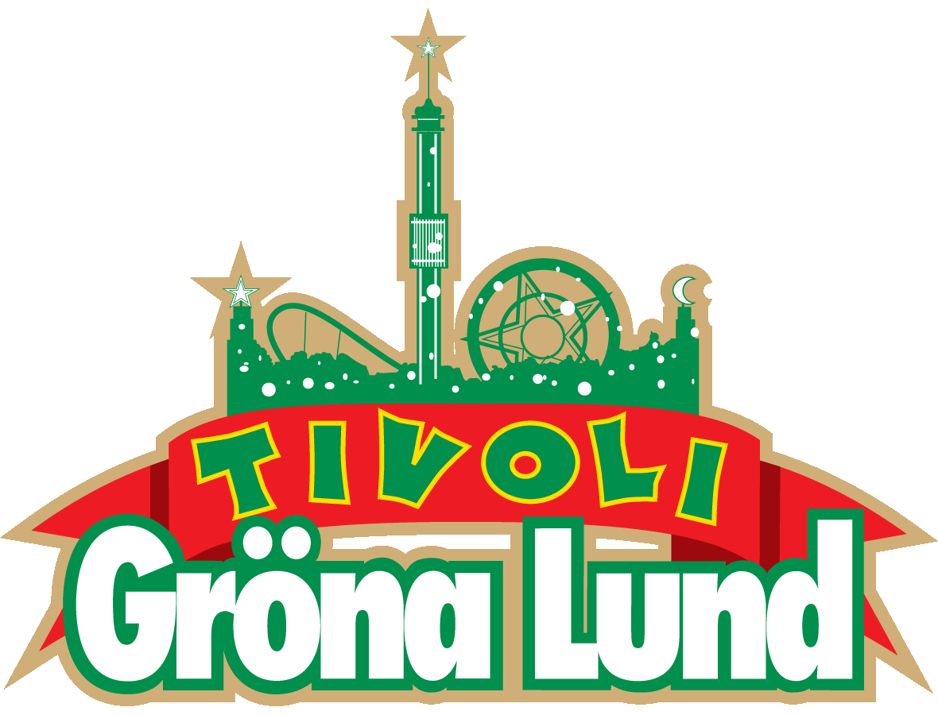

Pressmeddelande 2019-02-04

TOBBE TROLLKARL TAR JUBILEUMSSHOWEN TILL GRÖNAN I SOMMAR
Hela Sveriges favorittrollkarl kommer tillbaka till Gröna Lund i sommar. Efter att ha turnerat med den bejublade jubileumsshowen ”20 år i barnens tjänst” flyttar han in det bästa från showen på Gröna Lund. Mellan 22 juli och 18 augusti kommer barn och vuxna att skratta så de kiknar när Tobbe Trollkarl kliver ut på Lilla Scen.

Efter tjugo år i TV och på scener runt om i landet vet varenda barnfamilj vem Tobbe Trollkarl är. I höstas satte han upp en jubileumsshow för hela familjen, där han blandade helt nya illusioner med trick som han började med som trettonåring hemma i föräldrarnas källare. I söndags spelade han sin sista jubileumsshow på Maxim i Stockholm, men nu står det klart att han tar med sig jubileumsshowen till Gröna Lund i sommar. Mellan 22 juli och 18 augusti bjuder han på två föreställningar om dagen (kl. 13 och kl. 15) där han utlovar skrattgaranti för alla mellan 3-99 år i en fartfylld, galen show med mycket musik och mycket knasigheter.

– Efter hösten och vinterns utsålda föreställningar BORDE jag ju ta ut jubileumsshowen ”20 år i barnens tjänst” på rikstäckande turné, men hey, då är det väl mycket härligare att bjuda in hela Sveriges familjer att se den på Gröna Lund i sommar istället!? Väl mött vecka V.30-33 i sommar, jubileumet fortsätter!, säger Tobbe Blom.

Tobbe Trollkarl uppträder två gånger om dagen, kl. 13.00 och kl. 15.00, på Gröna Lunds Lilla Scen mellan den 22 juli och 18 augusti. Inga separata biljetter behövs, utan vanlig entré till Gröna Lund gäller (120 kr för alla mellan 7-64 år, fri entré för barn 0-6 år och vuxna över 65 år).

För mer information kontakta Annika Troselius, Informationschef på telefon 0708-580050 eller e-mail annika.troselius@gronalund.com. För pressbilder besök Gröna Lunds bildbank www.bilder.gronalund.com

